第十五届全国运动会武术套路项目竞赛规程

一、竞赛项目

男子：长拳刀术棍术全能、南拳南刀南棍全能、太极拳太极剑全能

女子：长拳剑术枪术全能、南拳南刀南棍全能、太极拳太极剑全能

团体：男子枪术、男子剑术、男子三人徒手对练、女子刀术、女子棍术、女子二人器械（含徒手与器械）对练

二、运动员资格

（一）符合全国运动员注册与交流规定以及《第十五届全国运动会运动员代表资格规定》。

（二）符合《中华人民共和国第十五届运动会竞赛规程总则》（体竞字〔2023〕1号）第四条规定。

（三）参加资格赛的运动员赛前统一组织体能测试。达标者方可参加资格赛，体能测试方案详见附件。

三、参加办法

（一）资格赛

各单位最多可报9名男子运动员，8名女子运动员。

1．男子赛区

各单位最多可报1名领队，2名教练员，1名医生，6名运动员。

2．女子、团体赛区

（1）各单位最多可报1名领队，3名教练员，1名医生，女子个人全能项目可报6名运动员。团体项目可报4名男运动员，3名女运动员，另可报男、女各1名替补运动员。

（2）在团体比赛中，单练和对练的运动员不能兼项。

3．每个单位在每项个人全能中最多可报2人参赛。

4．参加团体项目的运动员可兼项参加个人全能项目。

（二）决赛

1．资格赛男、女全能前12名的运动员和团体前12名的运动队均可报名。

2．报名时，如获得团体决赛资格的运动员因伤不能参赛，可由预先报名的团体项目替补运动员报名参赛。如获得个人全能项目的运动员因伤不能参赛，不再递补。

3．香港特别行政区、澳门特别行政区运动员直接获得决赛资格，不占决赛运动员（队）配额。每个单位最多可报9名男子运动员、8名女子运动员。每项个人全能报名不得超过2人。

4．运动队官员执行《中华人民共和国第十五届运动会竞赛规程总则》（体竞字〔2023〕1号）第三条第（三）项规定，由代表团统一分配。

四、竞赛办法

（一）资格赛、决赛均为个人和团体赛。

（二）遵循中国武术协会和国际武术联合会共同审定的《武术套路竞赛规则与裁判法》及有关补充规定。

五、奖励办法

决赛阶段的奖励办法执行《中华人民共和国第十五届运动会竞赛规程总则》（体竞字〔2023〕1号）第六条规定。

六、报名和报到

（一）资格赛报名和报到另行通知。

（二）决赛报名和报到执行《中华人民共和国第十五届运动会竞赛规程总则》（体竞字〔2023〕1号）第三条第（二）（四）项规定。

七、技术官员

执行《中华人民共和国第十五届运动会竞赛规程总则》（体竞字〔2023〕1号）第九条规定。

八、技术申诉

（一）申诉条件

参赛单位如对本队运动员在比赛中的难度评判和完成时间有异议，可提出申诉。

（二）申诉程序

1．参赛单位如果对本队运动员的评判结果有异议，必须在该场该项比赛结束后15分钟内，由该队领队或教练员向竞赛纠纷处理委员会以书面形式提出申诉，同时缴纳1000元申诉费。

2．一次申诉仅限一项内容。

3．申诉表内必须写明申诉单位、申诉时间、申诉内容和申诉依据等内容。

（三）申诉处理

执行中国武术协会和国际武术联合会共同审定的《武术套路竞赛规则与裁判法》有关规定。

九、其它

（一）各代表队务必将报名表、难度及规定内容申报表在官方指定的报名网站上提交，逾期不予受理。

（二）各参赛单位、运动员、教练员、裁判员等相关人员须严格遵守和执行竞赛规程、规则和相关规定，公平竞赛，公正执裁。如有违反，将视情节按国家体育总局和《中国武术协会纪律处罚办法》有关规定严肃处理。

附件：第十五届全国运动会武术套路项目体能测试方案

附件

第十五届全国运动会武术套路项目体能测试方案

一、测试指标（3项）

30m冲刺、腹肌耐力、背肌耐力。

二、组织形式

（一）运动员报到后统一组织体能测试，具体安排另行通知。

（二）按项目进行指标测试，测试前抽签决定测试顺序。

三、实施办法

3项基础体能测试指标总分达18分者，方可参加第十五届全国运动会武术套路资格赛。

四、测试方法及要求

（一）30m冲刺

所需器材：秒表或者SmartSpeed红外测试仪。

测试要求：被测者充分热身后，站立式起跑，用最快速度完成30m距离；每个运动员测试2次，取最好成绩，计量单位为秒，精确到小数点后1位。

（二）腹肌耐力测试

所需器材：长凳或跳箱。

测试要求：被测者仰卧在长凳或跳箱上，躯干悬空，髂前上棘置于长凳或跳箱边缘，双手交叉放在胸前，用皮带固定住小腿，或者由同伴帮助固定小腿，保持身体不低于水平面，可适当高于水平面，但不得超过30度（见下图）。记录运动员保持身体位置的时间，如果身体低于水平面时，进行一次提醒，如果仍然无法达到要求，即测试停止，如果运动员维持时间达到120s时，可以停止测试，计为满分，计量单位为秒，精确到整数。

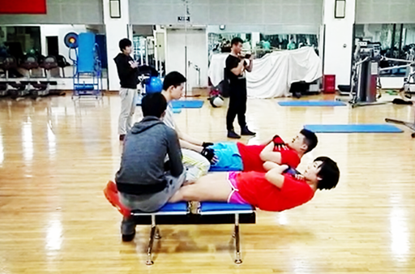

（三）背肌耐力测试

所需器材：长凳或跳箱。

测试要求：被测者俯卧在长凳或跳箱上，躯干悬空，髂前上棘置于长凳或跳箱边缘，双手交叉放在胸前，用皮带固定住小腿，或者由同伴帮助固定小腿，保持身体在一个平面上（见下图）。记录运动员保持身体位置的时间，如果身体不能保持在一个平面时，进行一次提醒，如果仍然无法达到要求，即测试停止，如果运动员维持时间达到120s时，可以停止测试，计为满分，计量单位为秒，精确到整数。

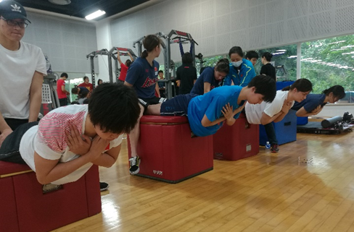

基础体能测试达标标准

|  |  |  |  |  |
| --- | --- | --- | --- | --- |
| **评分** | **30m冲刺（s）** | | **腹肌耐力（s）** | **背肌耐力（s）** |
| **男** | **女** |
| **10** | ≤4.5 | ≤4.8 | ≥120 | ≥120 |
| **9** | 4.6 | 4.9 | 115-119 | 115-119 |
| **8** | 4.7 | 5.0 | 110-114 | 110-114 |
| **7** | 4.8 | 5.1 | 105-109 | 105-109 |
| **6** | 4.9 | 5.2-5.3 | 100-104 | 100-104 |
| **5** | 5.0 | 5.4-5.5 | 90-99 | 90-99 |
| **4** | 5.1 | 5.6-5.7 | 80-89 | 80-89 |
| **3** | 5.2 | 5.8-5.9 | 70-79 | 70-79 |
| **2** | 5.3 | 6.0-6.1 | 60-69 | 60-69 |
| **1** | 5.4 | 6.2-6.4 | 30-59 | 30-59 |
| **0** | ≥5.5 | ≥6.5 | ＜30 | ＜30 |
| 备注：各项指标得分计算四舍五入，精确到小数点后相应位数。 | | | | |